INSTITUTO TECNOLOGICO DE MEXICO



ISC

4to SEMESTRE

Examen Unidad 4 sqls

Fundamentos de Base de Datos

ARMAS DIAS ERICK HIDEKIO

N.ctrl: 23490411

Fecha de Entrega : 23/05/2025

**CREACIÓN DE TABLAS Y INSERCIONES**SQL:

CREATE TABLE Estudiantes (

id_estudiante SERIAL PRIMARY KEY,

nombre_estudiante VARCHAR(100) NOT NULL,

apellidos_estudiante VARCHAR(100) NOT NULL,

fecha_nacimiento DATE,

direccion_estudiante VARCHAR(100),

ciudad VARCHAR(20),

email_estudiante VARCHAR(100) UNIQUE not null

);

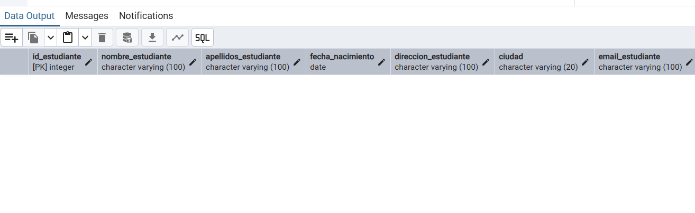

**INSERCIONES**

**SQL:**

INSERT INTO Estudiantes (nombre_estudiante, apellidos_estudiante, fecha_nacimiento, direccion_estudiante, ciudad, email_estudiante) VALUES

('María', 'Pérez', '1999-05-21', 'Calle Sol #123', 'CDMX', 'maria.perez@gmail.com'),

('Juan', 'López', '2000-08-15', 'Av. Luna #456', 'Guadalajara', 'juan.lopez@gmail.com'),

('Ana', 'García', '1998-03-10', 'Calle Río #789', 'Monterrey', 'ana.garcia@gmail.com');

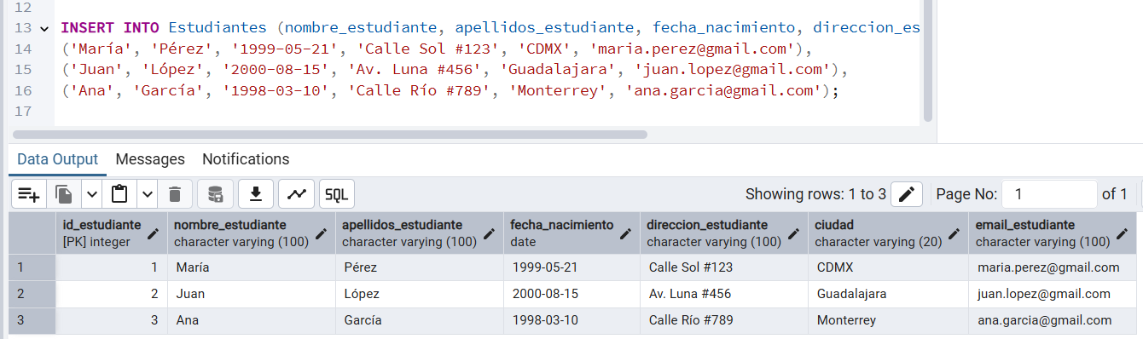

—---------------------------------------------------------------------------------------------

SQL :

CREATE TABLE Departamentos (

id_departamento SERIAL PRIMARY KEY,

nombre_departamento VARCHAR(100) NOT NULL,

edificio VARCHAR(100)

);

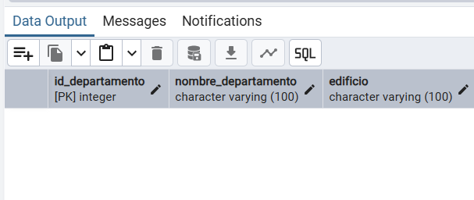

**INSERCIONES**

**SQL:**

INSERT INTO Departamentos (nombre_departamento, edificio) VALUES

('Ingeniería', 'Edificio A'),

('Administración', 'Edificio B'),

('Psicología', 'Edificio C');

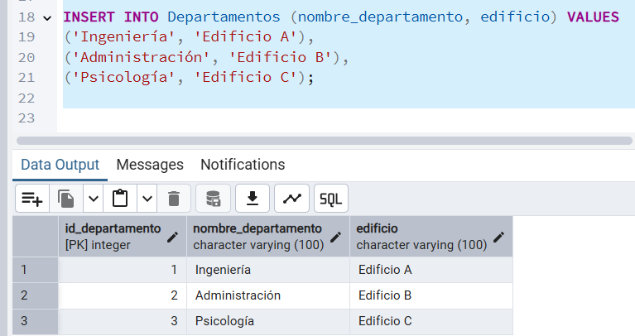

—---------------------------------------------------------------------------------------------

SQL:

CREATE TABLE Cursos (

id_curso SERIAL PRIMARY KEY,

nombre_curso VARCHAR(100) NOT NULL,

descripcion TEXT

creditos INT,

semestre VARCHAR(20),

id_departamento INT REFERENCES Departamentos(id_departamento)

);

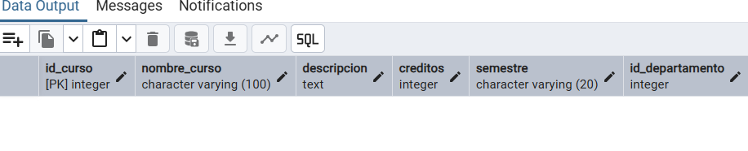

**INSERCIONES**

**SQL:**INSERT INTO Cursos (nombre_curso, descripcion, creditos, semestre, id_departamento) VALUES

('Bases de Datos', 'Diseño de bases de datos relacionales y consultas SQL', 4, 'Segundo', 1),

('Marketing Digital', 'Técnicas de publicidad en redes sociales', 3, 'Tercero', 2),

('Psicología Cognitiva', 'Estudio de los procesos mentales', 5, 'Cuarto', 3);

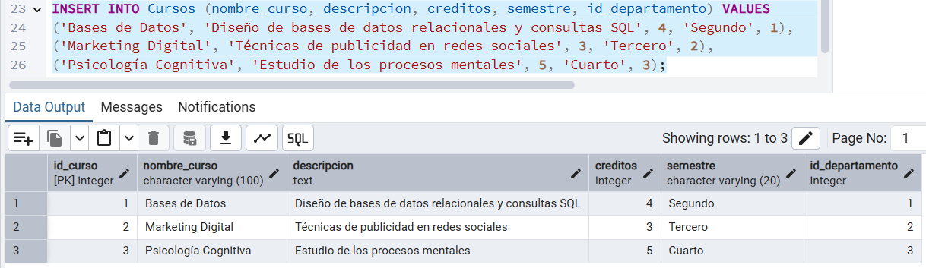

—---------------------------------------------------------------------------------------------

SQL:

CREATE TABLE Profesores (

id_profesor SERIAL PRIMARY KEY,

nombre VARCHAR(100) not null,

apellido VARCHAR(100) not null,

titulo VARCHAR(100) not null,

id_departamento INT REFERENCES Departamentos(id_departamento)

);

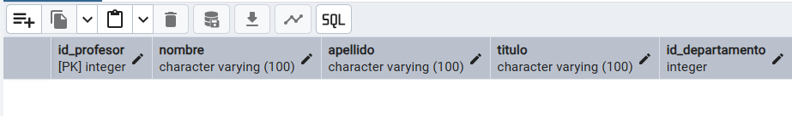

**INSERCIONES**

**SQL:**

INSERT INTO Profesores (nombre, apellido, titulo, id_departamento) VALUES

('Carlos', 'Ramírez', 'M.Sc. en Informática', 1),

('Lucía', 'Hernández', 'Ph.D. en Psicología', 3),

('Pedro', 'Martínez', 'Lic. en Administración', 2);

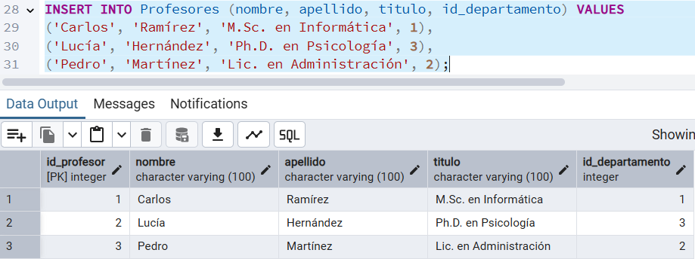

—---------------------------------------------------------------------------------------------

SQL:

CREATE TABLE ProgramasEstudio (

id_programa SERIAL PRIMARY KEY,

nombre_programa VARCHAR(100),

descripcion_programa TEXT

);

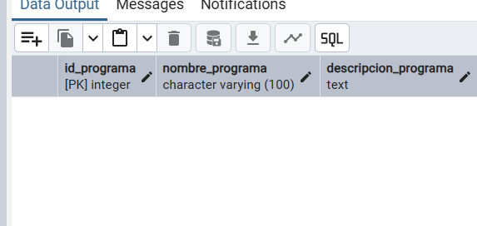

**INCERCIONES**

**SQL:**

INSERT INTO ProgramasEstudio (nombre_programa, descripcion_programa) VALUES

('Tecnologías de la Información', 'Programa enfocado en desarrollo de software y redes'),

('Negocios', 'Gestión de empresas, economía y marketing'),

('Ciencias Humanas', 'Estudios en sociología y psicología');

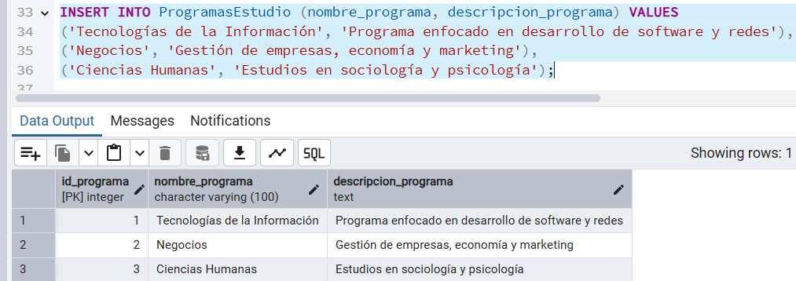

—---------------------------------------------------------------------------------------------

SQL:

CREATE TABLE ProgramasCursos (

id_programa_curso SERIAL PRIMARY KEY,

id_programa INT REFERENCES ProgramasEstudio(id_programa) ON DELETE CASCADE,

id_curso INT REFERENCES Cursos(id_curso) ON DELETE CASCADE

);

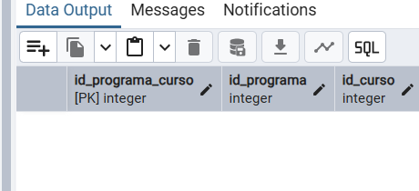

**INSERCIONES**

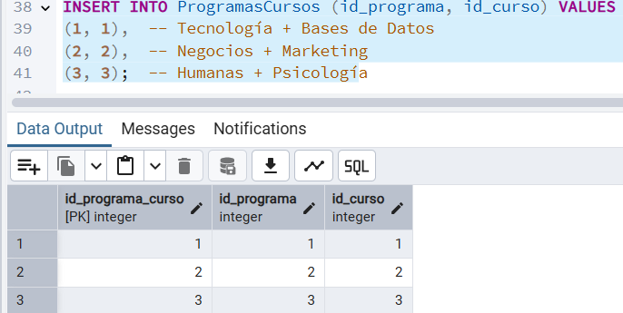

—---------------------------------------------------------------------------------------------

**DESPUÉS DE LAS MODIFICACIONES:**

**Tablas Agregadas Posteriormente :**

SQL:

CREATE TABLE Inscripciones (

id_inscripcion SERIAL PRIMARY KEY,

id_estudiante INT REFERENCES Estudiantes(id_estudiante) ON DELETE CASCADE,

id_curso INT REFERENCES Cursos(id_curso) ON DELETE CASCADE,

fecha_inscripcion DATE,

calificacion NUMERIC(4,2)

);

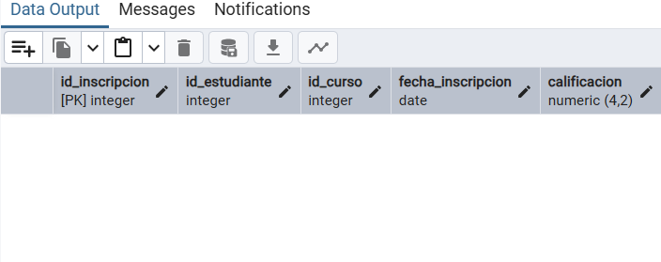

**INSERCIONES**

**SQL:**

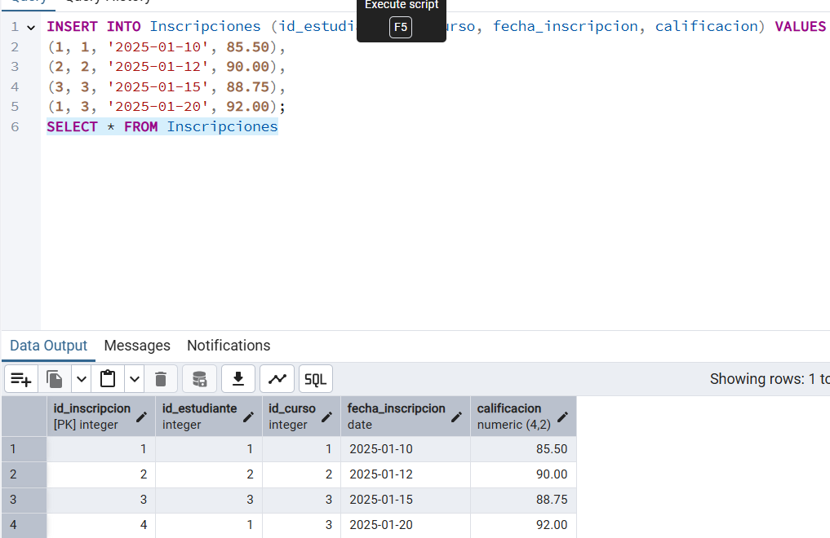

—---------------------------------------------------------------------------------------

SQL:

CREATE TABLE CursosProfesores (

id_curso_profesor SERIAL PRIMARY KEY,

id_curso INT REFERENCES Cursos(id_curso) ON DELETE CASCADE,

id_profesor INT REFERENCES Profesores(id_profesor) ON DELETE CASCADE

);

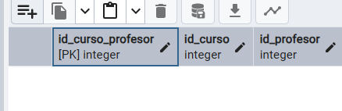

**INSERCIONES**

**SQL:**

INSERT INTO CursosProfesores (id_curso, id_profesor) VALUES

(1, 1),

(2, 2),

(3, 3),

(1, 2);

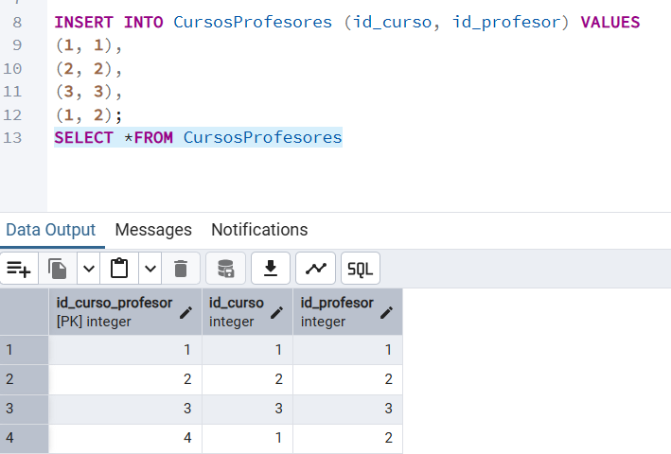

—--------------------------------------------------------------------------------------**ACTUALIZACIONES Y CONSULTAS**

**Tabla Estudiantes :**

Eliminar columna ciudad :

SQL :

ALTER TABLE estudiantes Drop column ciudad

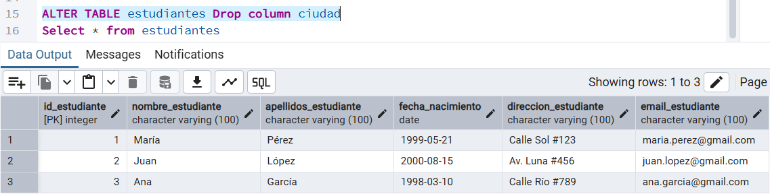

______________________________________________________Eliminacion de tablas irrelevantes

Aulas y Horarios:  
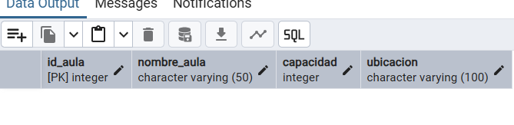

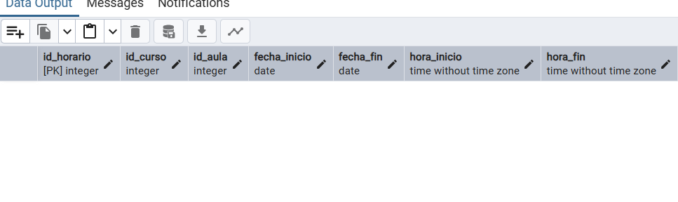

SQL:

Drop table horarios

Drop table aulas.

ANTES :

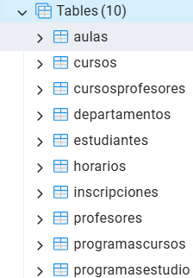

DESPUÉS:

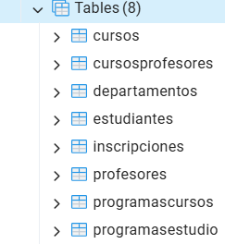

______________________________________________________

**CONSULTAS ESPECIFICAS**

**Consulta Basica**

**SQL:**

Select nombre_estudiante,apellidos_estudiante From estudiantes

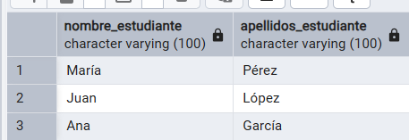

**CONSULTA WHERE  
SQL:**

SELECT * FROM Cursos WHERE creditos = 3;

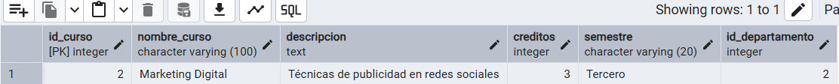

**INNER JOIN**

**SQL:**

**SELECT e.nombre_estudiante, c.nombre_curso**

**FROM Estudiantes e**

**INNER JOIN Inscripciones i ON e.id_estudiante = i.id_estudiante**

**INNER JOIN Cursos c ON c.id_curso = i.id_curso;**

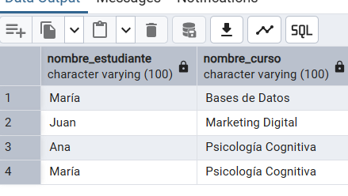

**LEFT JOIN  
SQL**:

SELECT e.nombre_estudiante, c.nombre_curso

FROM Estudiantes e

LEFT JOIN Inscripciones i ON e.id_estudiante = i.id_estudiante

LEFTJOIN Cursos c ON c.id_curso = i.id_curso;

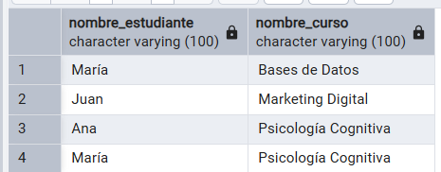

**GROUP BY Y COUNT**

**SQL:**

SELECT c.nombre_curso, COUNT(i.id_estudiante) AS total_estudiantes

FROM Cursos c

LEFT JOIN Inscripciones i ON c.id_curso = i.id_curso

GROUP BY c.nombre_curso;

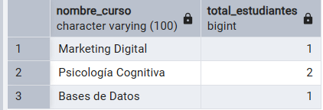

**BETWEEN  
SQL:**

SELECT * FROM Estudiantes

WHERE fecha_nacimiento BETWEEN '1995-01-01' AND '1998-12-31';



**ORDER BY ALFABETICAMENTE**

**SQL:**

select * from cursos order by nombre_curso ASC;

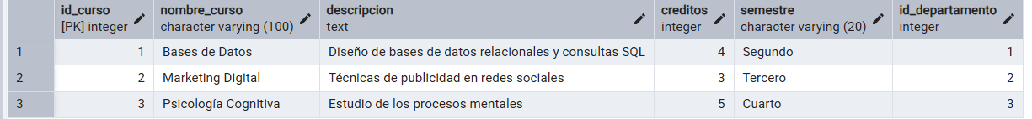

**CTE**

**SQL:**

WITH inscripciones_por_estudiante AS (

SELECT id_estudiante, COUNT(*) AS total_inscripciones

FROM Inscripciones

GROUP BY id_estudiante

)

SELECT e.nombre_estudiante, ipe.total_inscripciones

FROM inscripciones_por_estudiante ipe

JOIN Estudiantes e ON e.id_estudiante = ipe.id_estudiante

ORDER BY ipe.total_inscripciones DESC

LIMIT 3;

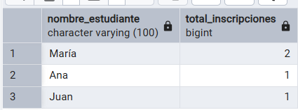

**Consultas Complejas**

**SQL:**

SELECT d.nombre_departamento, c.nombre_curso, COUNT(i.id_inscripcion) AS total

FROM Departamentos d

JOIN Cursos c ON d.id_departamento = c.id_departamento

LEFT JOIN Inscripciones i ON c.id_curso = i.id_curso

GROUP BY d.nombre_departamento, c.nombre_curso

ORDER BY d.nombre_departamento, total DESC;

